能源与动力工程学院

课程设计报告

题 目： 最 少 拍 控 制 系 统 设 计

课 程： 计算机控制技术课程设计

专 业：

班 级：

姓 名：

学 号：

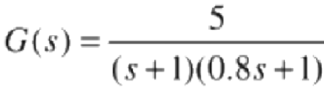
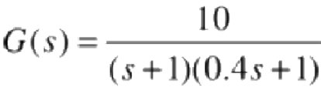
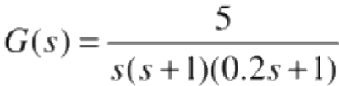
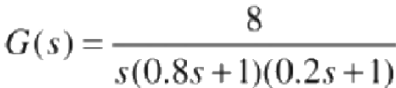
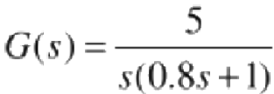
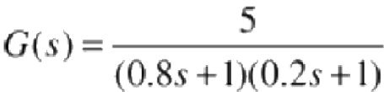

《计算机控制技术》课程设计任务书

一 、 课程设计目的
课程设计是课程教学中的一项重要内容，是达到教学目标的重要环节，是综合性较强的实践教学环节， 它对帮助学生全面牢固地掌握课堂教学内容、培养学生的实践和实际动手能力、提高学生全面素质具有很重
要的意义。
《计算机控制技术》是一 门实用性和实践性都很强的课程，课程设计环节应占有更加重要的地位。计算 机控制技术的课程设计是一个综合运用知识的过程，它需要控制理论、程序设计、硬件电路设计等方面的知 识融合。通过课程设计，加深对学生控制算法设计的认识，学会控制算法的实际应用，使学生从整体上了解 计算机控制系统的实际组成，掌握计算机控制系统的整体设计方法和设计步骤，编程调试，为从事计算机控
制系统的理论设计和系统的整定工作打下基础。
二 、 课程设计内容
设计以89C51 单片机、 ADC 、DAC 等电路和运放电路组成的被控对象构成的单闭环反馈控制系统。
1. 硬件电路设计：89C51 最小系统加上模入电路ADC0809 和模出电路DAC0832; 由运放构成的被控对
象 。
2. 控制算法：最少拍控制、 PID。
3. 软件设计：主程序、定时中断程序、 A/D 转换程序、滤波程序、 D/A 输出程序、最少拍控制程序等。
三、 课程设计要求
1. 模入电路能接受双极性电压输入(-5V~+5V), 模出电路能输出双极性电压(-5V~+5V)。

2. 被控对象每个同学选择不同：

5

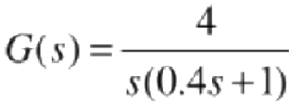

s

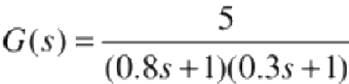

3. 设计无纹波最少拍控制器。被控对象有积分环节的按斜坡输入信号设计控制器，否则按阶跃输入信号
设计控制器。

4. 定时中断间隔可在10-50ms 中选取，采样周期取采样中断间隔的整数倍，可取1000-2000ms, 由实验
结果确定。
5. 滤波方法可选择平均值法，中值法等。

四 、 课程设计实验结果
1. 控制系统能正确运行。
2. 按设计信号下的系统输出响应。
3. 其他典型输入信号下的系统输出响应。

五、 进度安排

序号 | 内容 | 天数
1 | 布置任务，查阅资料 | 0.5
2 | 总体方案确定，硬件电路设计 | 1.5
3 | 熟悉实验箱及C语言开发环境，研读范例程序， | 1
4 | 控制算法设计 | 1
5 | 软件编程，调试 | 1
6 | 实验 | 1
7 | 总结，撰写课程设计报告 | 1

六 、 课程设计报告内容：
总结设计过程，写出设计报告，设计报告具体内容要求如下：
1. 课程设计的目和设计的任务。
2. 课程设计的要求。
3. 控制系统总框图及系统工作原理。
4. 控制系统的硬件电路连接图(含被控对象),电路的原理。
5. 软件设计流程图及其说明。
6. 电路设计，软件编程、调试中遇到的问题及分析解决方法。
7. 实验结果及其分析。
8. 体会。

七、 参考文献

(列出你所利用的参考文献。格式参见下。)
[1]于海生主编，微型计算机控制技术，北京：清华大学出版社，1999
[2]张艳兵等编著，计算机控制技术，北京：国防工业出版社，2008
[3]张毅刚主编，单片机原理及应用，北京：高等教育出版社，2004
[4]陈涛编著，单片机应用及C51 程序设计，北京：机械工业出版社，2008
[5]楼然苗，李光飞编著，单片机课程设计指导，北京：北京航空航天大学出版社，2007
[6]控制、电子技术类杂志、报刊

第 部 分

课程设计报告

目 录

1.课题简介
1.1 课程设计内容 5
1.2课程设计要求 5
2.方案设计
2.1 设计步骤 5
2.2 控制系统总框图及系统工作原理 6
3.硬件电路设计
3.1 被控对象设计 8
3.2 硬件电路连接图 9
4.控制算法设计 10

5.软件编程设计
5.1 流程图 11
5.2 程序设计 12
6.实验结果与分析 14

7.心得体会 14

1 课题简介 (宋体4号加粗)
D/A 转 换

1.1 课 程 设 计 内 容
设计以89C51 单片机、 ADC 、DAC 等电路和运放电路组成的被控对象构成的单闭环反馈控制系统。
1. 硬件电路设计：89C51 最小系统加上模入电路 ADC0809 和模出电路TLC7528; 由运放构成的被控对
象。
2. 控制算法：最少拍控制。
3. 软件设计：主程序、定时中断程序、 A/D 转换程序、滤波程序、 D/A 输出程序、最少拍控制程序等。

1 . 2课程设计要求
1. 模入电路能接受双极性电压输入(-5V~+5V), 模出电路能输出双极性电压(-5V~+5V)。
2. 被控对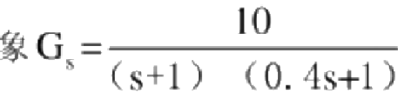
3. 设计无纹波最少拍控制器。被控对象有积分环节的按斜坡输入信号设计控制器，否则按阶跃输入信
号设计控制器。
4. 定时中断间隔可在10-50ms中选取，采样周期取采样中断间隔的整数倍，可取1000-2000ms, 由实验
结果确定。
5. 滤波方法可选择平均值法，中值法等。

2 方案设计
2.1 设计步骤
先进行硬件设计，根据Gz 改造被控对象
进行最少拍控制算法计算
读范例程序，画出流程图，进行修改
调试实验结果

2.2控制系统总框图及系统工作原理

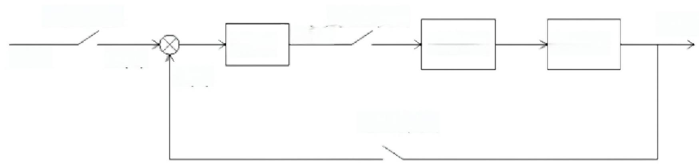
D/A转 换
r(t) r(z)
D(Z)
c(z)
A/D转换 U(z)
GO(s) Gc(s)
c(t)

最小拍双通道采样的闭环系统框图如上所示，在该系统中对给定值 r(t)进行 D/A 转换采样，得到离散化 的 r(z),并且对输出值 c(t)也进行D/A 转换，得到c(z), 然后计算有e(k)=c(k)-r(z)。D(z)为计算机控制系统的
脉冲传递函数， U(z) 为输出的控制量，然后经过A/D 转换后得到模拟控制量U(t) 对包含零阶保持器的被控量

商路块

进行控值进而达到要求的最小拍控制的目的。
误差E=R-C 经运放运算得到，并由模数转换器采集。最少拍控制算法由软件程序和单片机实现。输出U
经数模转换器和零阶保持器转换成模拟信号送至被控对象。被控对象由两只运放及阻容元件构成。
3 硬件电路设计

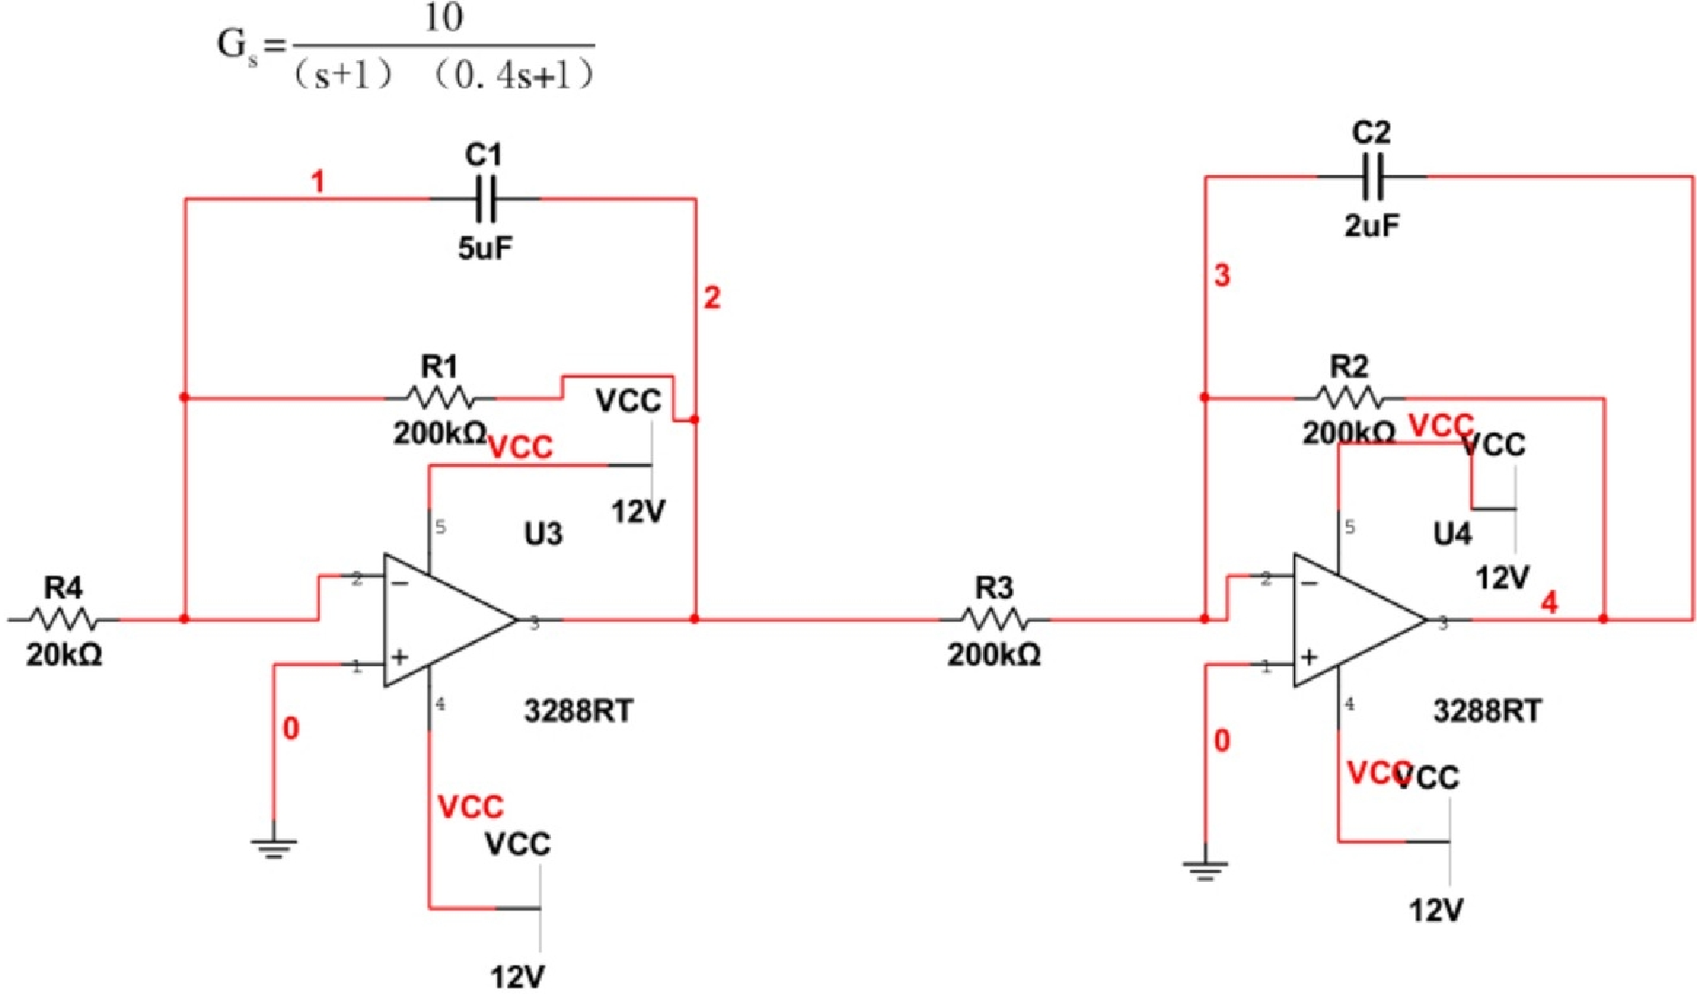
3.1 被控对象 由运放及阻容元件搭建，电路图如下：

3.2硬件电路原理图

信号源
/ST

ST
S

OUT

JV

数模转换单元
STR
/OE
EOC

CLOCK
A
B
D0
C
2
D7
IN7
IN6

Ⅲ 加

DIL
P14
欺棋转典单元
D01

UT1
P1.1
Ⅱ OY1
/C
P2.1
0Y
Ⅱ 0 调
/WF.
nm
WFi
RQ

1MEZ
A0
P00

D0
P00
2
2
D7
P0.7
0UT1

51
C1

4

Ll M

以上内容仅为本文档的试下载部分，为可阅读页数的一半内容。如要下载或阅读全文，请访问：https://d.book118.com/137021015163006053

